
Учитель русского языка и литературы:
Федорова Анастасия Ивановна

Тема: Час занимательного русского языка

Класс: 5 «Б» - Восходящие звездочки

6 «Б» - Хранители знаний

Задачи:

1.Развитие творческих способностей, логического мышления детей.

2. Повышение интеллектуального и культурного уровня.

3. Повышение интереса к учебно-познавательной деятельности, к предмету.

4. Воспитание чувства товарищества, взаимоуважения.

5. Формирование умения работать в разновозрастной группе, в команде.

6. Совершенствовать умение учащихся видеть тесные взаимосвязи между разделами русского языка.

Оборудование: раздаточный материал, наглядный материал «Солнышко», подарки учащимся.

Ход конкурса

1.Вступительное слово учителя. Правила игры: соревнуются две команды. В игре принимают участие уч-ся 5 и 6 класса (2 команды). Игра состоит из 10 туров. В каждом туре команда выполняет выбранное задание. Все правильно выполненные задания оценивает жюри. Побеждает команда, набравшая больше баллов.

2.Представление команды жюри.
Сегодня мы собрались здесь, чтобы отправиться в увлекательное путешествие по стране Русский язык. Русский язык – один из самых красивых и богатых языков в мире. Это удивительная страна, в которой много загадочного, неизвестного и очень интересного. Сегодня отправляются в путешествие две команды. У вас есть возможность проявить находчивость, сообразительность и показать знания и умения. Вам предстоит пройти несколько этапов.
Давайте познакомимся с нашими командами.

3. Представление команд. Выбор командира.

4. «Разминка» (вопросы задаются командам) Определение слова-пароля «Знание»
1. Слово состоит из буквы и ….(звука)
2. Слова: хорошо, быстро, плохо, опасно – какой части речи? (наречие)
3. Главный член предложения выражен (глаголом)
4. Раздел науки, изучающий знаки препинания (пунктуация)
5. Раздел науки, изучающий слово, как часть речи (морфология)
6. Наука, изучающая правильное произношение слов (орфоэпия)

1 этап «Фразеология» - Кто больше составит слов? КОРАБЛЕСТРОЕНИЕ

2 этап «Лексика» - Конкурс понятий русского языка.

1 команда:
- Расскажите о трех признаках букв Е Ё Ю Я, при которых они переходят в два звука.
- Лексика - это…….
- Что такое прямое и переносное значение слов?

- Фразеологизмами называют слова……….
- Второстепенные члены предложения – это……..
2 команда
- Морфемы – это………..
- Полные и краткие прилагательные – это те прилагательные…….
- Раздел науки, который изучает звуки и буквы………..
- Ча-Ща пишем с А-Я. Назовите три слова – исключения……..
- Имя существительное – это…………

3 этап «Морфемика» - Собери стихотворение
«Вечор, ты помнишь вьюга злилась
На мутном небе мгла носилась
Луна как бледное пятно
Сквозь тучи мрачные желтела
И ты печальная сидела
А нынче…. Погляди в окно».

4 этап «Стили речи» - Подбери антонимы
1 команда:
Верх-низ, худеть-толстеть, война-мир, лилипут-великан, худой-толстый, всегда-никогда, пасмурно-солнечно, красивый-уродливый, весна – осень, погасить-зажечь, друг-враг, тусклый-яркий, грязь-чистота, говорить-молчать, ложь-правда, горе-счастье, небо-земля.

5 этап «Типы текста» - Нарисуй плакат «Русский язык». Защита.

6 этап: «Орфография» - Скороговорочный конкурс. Прочитай скороговорки быстро, без запинки.

7 этап: «Орфоэпия» - Перевод слов на казахский язык и составьте с каждым из них предложение.
Дневник, урок, семья, каникулы.

8 этап: «Морфология» - Антонимический конкурс. Подбери к каждому антониму пару.

9 этап: «Пунктуация» - Пазлы. Собери картинку и угадай произведение.

10 этап: «Синтаксис» - Магический квадрат. Корни лАг – лОж.

5. Заключение. Слово жюри. Награждение команд.

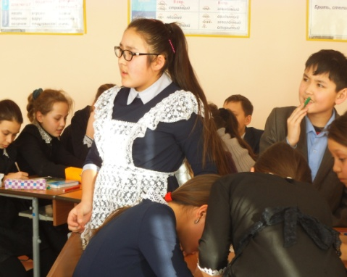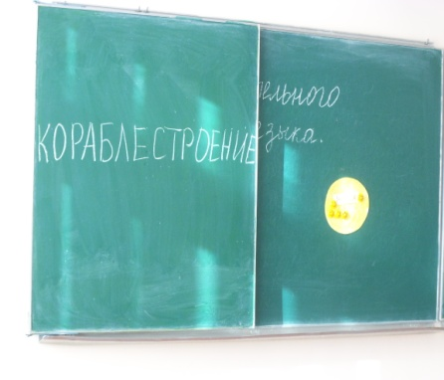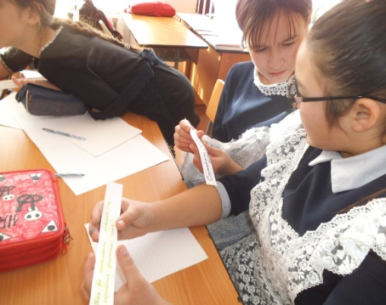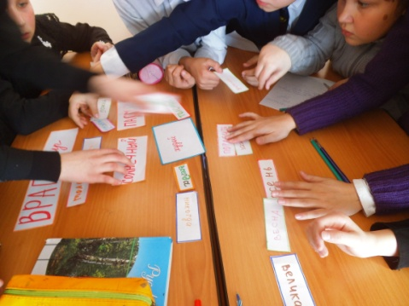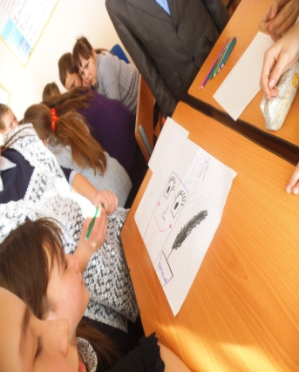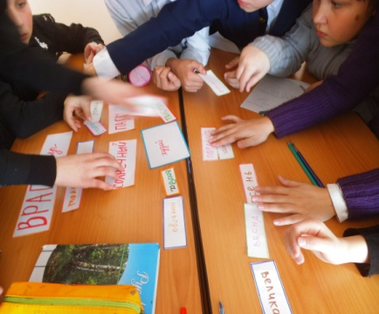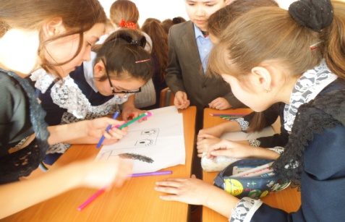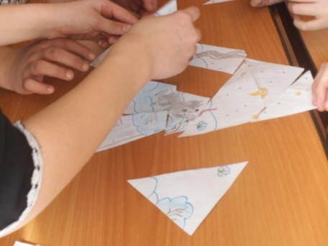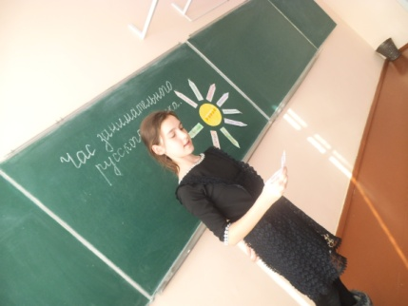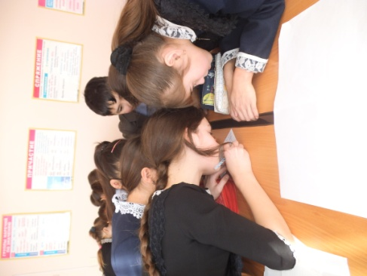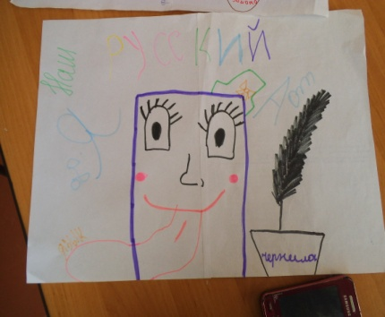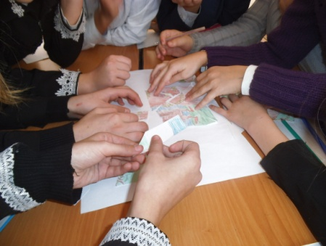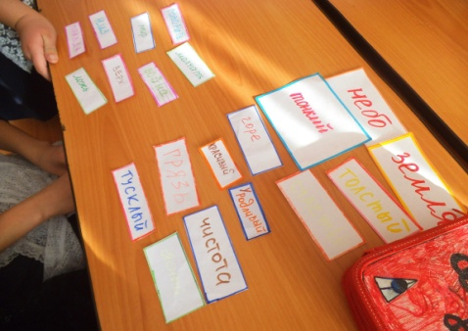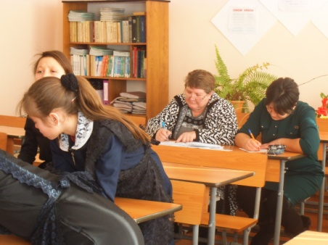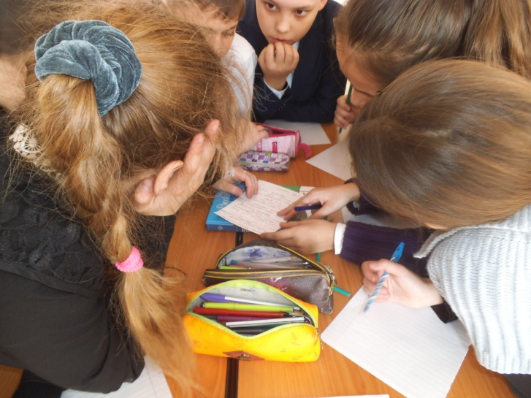

Второй конкурс – «Устаревшие слова»
Недаром Даль отмечал, что язык - явление живое. Это на самом деле развивающийся организм. Почему так говорят? Око – глаз
- Чело – лоб
- Выя – шея
- Чрево – живот
- Перст – палец
- Перси – грудь
- Вежды – веки
- Ланиты – щеки
- Уста – губы
- Рамо – плечо
- Длань – ладонь
- Шуйца – левая рука
- Десница – правая рука
- Чресла - поясница, бедра
- Челюсть – лицо (обр. от чело+ уста)
- Рыло – нос
- Пясть – ладонь с пальца

